М.Н.Хеникейн
Урок математики в 5 классе по теме «Сложение и вычитание обыкновенных дробей с разными знаменателями», в рамках обновленного ФГОС ООО
Среди требований обновленных ФГОС к метапредметным результатам подготовки обучающихся одним из основных является требование в области познавательных умений. Познавательная деятельность, как правило, основывается на предположениях, предвидении результата, которые требуют теоретического обоснования или проверки на практике.
Требования, предъявляемые к современному уроку математики, основываются на системно-деятельностном подходе. Урок изучения нового материала в 5 классе, разбиваю на четыре основным стадияи: вызова, осмысления, закрепления и рефлексии. Все эти стадии соответствуют основным стадиям критического мышления, которое предполагает изучение явления с разных сторон, с учетом разных подходов, выявления противоречий, поиск рационального пути их преодоления за счет взвешенного анализа различных аргументов, их обоснования [Бутенко, 2002 ]. На каждой стадии предполагается блок заданий, которые учащиеся выполняют самостоятельно или в парах, а учитель выступает лишь в роли тьютора.
Цель урока: вывести алгоритм сложения и вычитания дробей с разными знаменателями
Метапредметные результаты: проводить исследования свойств дробей, опираясь на числовые эксперименты; распознавать истинные и ложные высказывания о дробях; критически оценивать полученный результат, осуществлять самоконтроль, проверяя ответ на соответствие условию, находить ошибки.
- Актуализация:
Ребята, все вы знакомы с Фиксиками и профессором Чудаковым? Так вот недавно Дедус попросил Чудакова провести урок математики для фиксиков, но рассеянный Гений Евгеньевич позабыл тему занятия, а бумагу с записями порвал. Сложите пазл из кусочков бумаги и помогите Чудакову с темой урока.
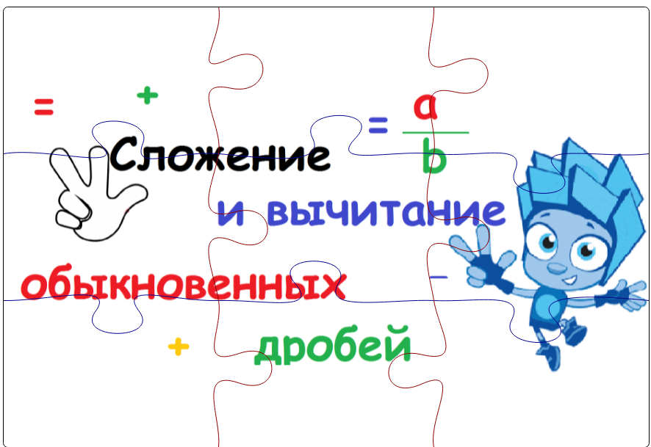
Тема: Сложение и вычитание обыкновенных дробей
А вы знаете как складывать и вычитать обыкновенные дроби?
Какое правило для сложения и вычитания дробей вы знаете?
- Стадия вызова
Профессор Чудаков дал фиксикам задание на обыкновенные дроби. Помоги профессору проверить правильность заданий, выполненных Ноликом. Отметь в таблице верно или нет утверждения указанные в таблице
На данном этапе учащиеся, при заполнении таблицы, выявляют свои дефициты в знаниях по данной теме, что поможет им сформулировать свою цель на урок
Заполните таблицу, указав верно или не верно утверждение
 | Утверждение | Верно | Не верно
1 | Числитель дроби показывает, на сколько частей разделили число
2 | На рисунки закрашено $\frac{3}{8}$ части круга
3 | При умножении или делении числителя и знаменателя дроби на натуральное число, получается дробь равная данной
4 | $$\frac{5}{9}=\frac{10}{27}$$
5 | $$\frac{3}{7}=\frac{12}{28}$$
6 | $$\frac{2}{7}+\frac{3}{7}=\frac{5}{7}$$
7 | $$\frac{3}{14}-\frac{2}{14}=\frac{1}{1}$$
8 | $$\frac{2}{3}+\frac{1}{6}=\frac{5}{6}$$
9 | $$\frac{2}{3}+\frac{1}{6}=\frac{3}{9}$$
10 | $$\frac{2}{5}+\frac{1}{3}=\frac{11}{15}$$
- В каких-то заданиях возникли затруднения?
- Ребята, какие-то новые знания вам нужны чтобы заполнить правильно таблицу?
- Как тогда можно сформулировать цель урока?
(Сформулировать алгоритм для сложение и вычитание дробей с разными знаменателями)
- Стадия осмысления
Попробуем мыслить как трудолюбивые фиксики, они помогут вам разобраться с новой для вас темой
На данном этапе происходит работа по двум направлениям: работа с графической моделью записи обыкновенных дробей и арифметической, путем последовательных преобразований
1 часть
Выполнить сложение $\frac{1}{4}+ \frac{5}{12}$, используя рисунки
- Закрасьте $\frac{1}{4 } части$ первого круга

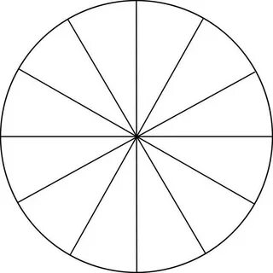
- Закрасьте $\frac{5}{12} части второго круга$

- Выбери один из кругов и закрась сумму $\frac{1}{4}+ \frac{5}{12}$

- Почему ты выбрал этот круг?
2 часть
Сложи дроби $\frac{3}{4}+\frac{5}{6}$ , заполнив пропуски:
- Число ___ является общим знаменателем для обеих дробей, потому что делится и на 4 и на 6.
- Используя , ______________________, умножим и числитель и знаменатель дроби $\frac{3}{4}$ на число 3 , так чтобы знаменатель был равен 12: $\frac{3}{4}=\frac{3∙ 3 }{4∙ 3 }=\frac{}{}$
- Также выполним умножение числитель и знаменатель дроби $\frac{5}{6}$ на число ___ , так чтобы знаменатель был равен 12: $\frac{5}{6}=\frac{5∙ }{6∙ }=\frac{ }{ 12 }$
- Полученные дроби с одинаковыми знаменателями складываем, складываем их числители, а знаменатель _______________ $\frac{}{}+\frac{}{}=\frac{}{}$
3 часть
Составить алгоритм сложения дробей с разными знаменателями, состоящий из 3 пунктов
1)_________________________________________________________________________
2)_________________________________________________________________________
3)_________________________________________________________________________
После парной работы, с учащимися обсуждается алгоритм и создается его эталонный вариант
- Стадия закрепления
- Ребята, вернитесь к таблице и еще раз проверьте задания Нолика. Какую оценку вы бы ему поставили?
На данной стадии, учащимся необходимо вернуться к изначальной таблице и исправить допущенные ошибки с проговариванием составленного алгоритма в парах.
Далее работая индивидуально, применяют теоретические знания к решению заданий, с использованием листов самопроверки.
- Ребята, профессор Чудаков решил раскрасить портрет своего дедушки, но забыл какими цветами это надо сделать. Реши примеры и помоги профессору раскрасить портрет.

- $\frac{3}{14}+\frac{5}{14};$
- $\frac{19}{20}-\frac{9}{20};$
- $\frac{3}{16}+\frac{5}{8}$;
- $\frac{4}{21}+\frac{2}{7}$;

- $\frac{5}{6}-\frac{2}{3};$
- $\frac{11}{15}-\frac{2}{5}$;
- $\frac{3}{4}+\frac{1}{6}$.

дробь | $$\frac{13}{16}$$ | $$\frac{1}{6}$$ | $$\frac{1}{2}$$ | $$\frac{4}{7}$$ | $$\frac{10}{21}$$ | $$\frac{1}{3}$$ | $$\frac{11}{12}$$
цвет | Желтый | Голубой | Синий | Красный | Оранжевый | Коричневый | Зеленый

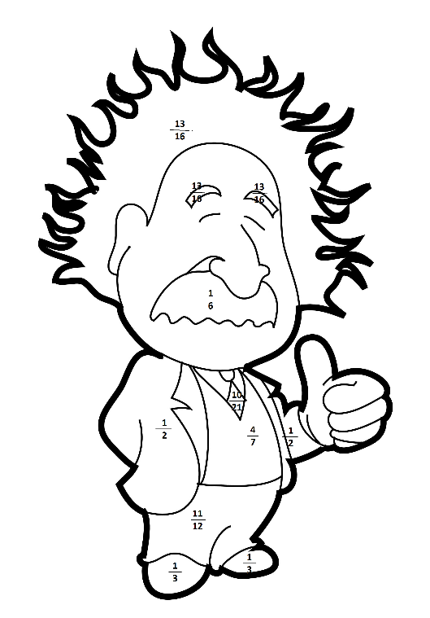и

- Рефлексия
Данная рефлексия позволяет более достоверно оценить достижения учащимися цели урока. На первом шаге фронтально прорабатываются вопросы, связанные с выводом алгоритма сложения и вычитания обыкновенных дробей с разными знаменателями, только после этого на втором шаге, учащиеся заполняют анкету, которая позволяет оценить формирование некоторых метапредметных умений.
-Каким способом происходил вывод алгоритма?
- Какие знания потребовались?
- сформулировать еще раз алгоритм сложения обыкновенных дробей с разными знаменателями.
Анкета:
- На уроке ты работал… (активно / пассивно)
- Использовал ли знания с предыдущих уроков (написать какие)
- Была ли тобой реализована цель урока
- Материал урока тебе был (нужное подчеркнуть), понятен / не понятен
полезен / бесполезен, интересен / скучен, легким / трудным
- На что стоит обратить внимание на следующем уроке?
Применение данной методики, возможно на любом этапе изучения темы. Она способствует формированию у учащихся умений самостоятельно определять понятия, создавать обобщения, классифицировать, осуществлять смысловое чтение, организовывать коммуникации и учебное сотрудничество в группе и в парах, которые являются актуальными метапредметными умениями.
Библиографический список
- Бутенко А.В., Ходос Е.А. Критическое мышление: метод, теория, практика: Учебно – методическое пособие. – М.6 МИРОС, 2002. – 176 с.
- Загашев И. О., Заир-Бек С. И. Критическое мышление: технология развития. — СПб: Альянс-Дельта, 2014. — 284 с.
- Мерзляк А.Г. Математика: 6 класс: учебник для общеобразовательных организаций/ А.Г.Мерзляк, В.Б.Полонский, М.С.Якир – 3-е изд., -М.: Вентана-Граф, 2018.-304с
- Примерная рабочая программа основного общего образования Математика, базовый уровень (для 5-9 классов образовательных организаций) // https://edsoo.ru/
- Хуторской А.В. Метапредметное содержание и результаты образования: как реализовать федеральные государственные образовательные стандарты (ФГОС) // http://www.eidos.ru/journal/2012/0229-10.htm
- Федеральный государственный образовательный стандарт общего образования / / https://fgos.ru/fgos/fgos-ooo/

